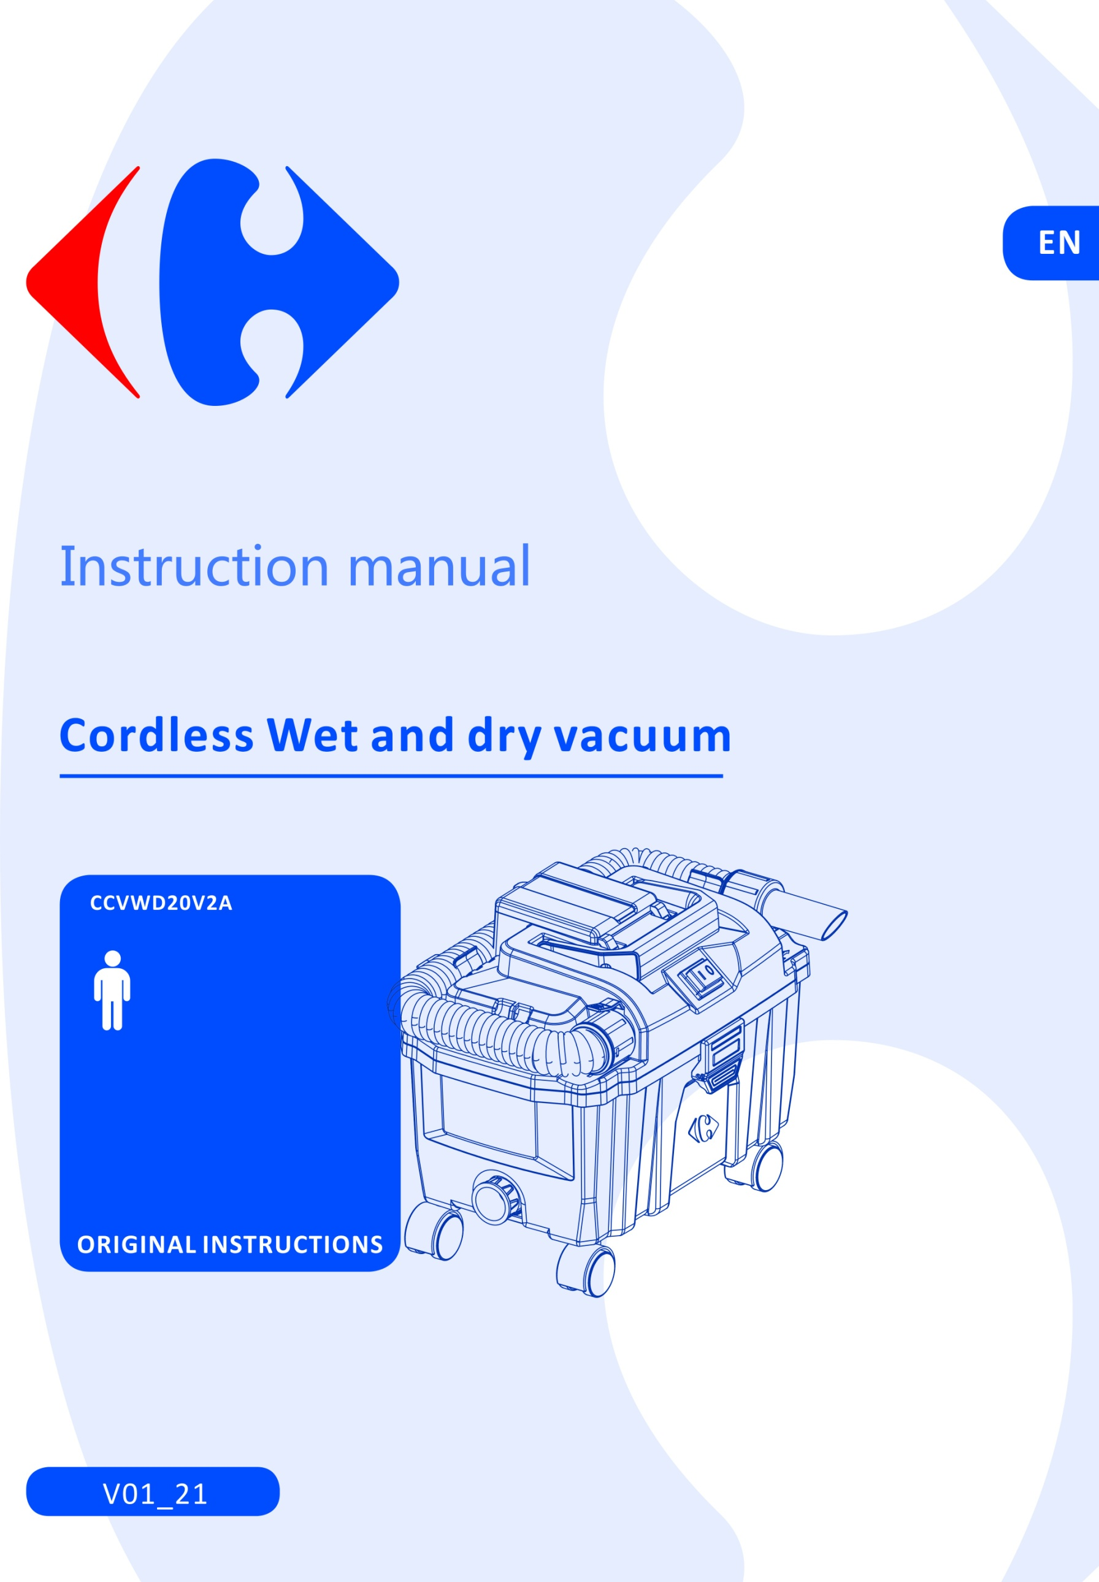

**SP**

Manual de instrucciones

**Aspiradora sin cable para superficies secas y mojadas**

**(DY94289)**

INSTRUCCIONES ORIGINALES



|  |
| --- |
| **Felicitaciones por su compra.**  **El equipo de calidad de CARREFOUR se preocupa por que sus productos cumplan con la conformidad y el rendimiento.**  **Prestando mucha atención a su satisfacción, nuestros expertos trabajan todo el día en la mejora de nuestros productos.** |



|  |
| --- |
| Para el montaje y mantenimiento o uso del producto, puede utilizar:  F:\2016-2019 订单资料\BULL\Caffefour IM chart\1_pictograms\hammer.jpg F:\2016-2019 订单资料\BULL\Caffefour IM chart\1_pictograms\screwdriver_001.jpg  Estos productos están disponibles en las tiendas CARREFOUR. |



|  |
| --- |
| **Lea atentamente este manual**  Para lograr un mejor uso de su nuevo dispositivo, le recomendamos que lea atentamente este manual de instrucciones y lo guarde.  Guárdelo con cuidado para futuras consultas.  También encontrará información sobre el raspado del producto en este manual de instrucciones. |



|  |
| --- |
| **Instrucciones de seguridad**  Antes de instalar o utilizar este producto, lea atentamente las medidas de seguridad después del índice. |

**Pictogramas utilizados**

|  |  |
| --- | --- |
| F:\2016-2019 订单资料\BULL\Caffefour IM chart\1_pictograms\danger.jpg | Símbolos de advertencia con información sobre daños y prevención de lesiones. |
|  | Lea y comprenda todas las instrucciones antes de operar el producto. Siga todas las advertencias e instrucciones de seguridad. |
| F:\2016-2019 订单资料\BULL\Caffefour IM chart\1_pictograms\WEEE icon.jpg | Los productos eléctricos no deben desecharse con la basura doméstica. |
|  | Proteja la batería recargable de la luz solar y el calor (máximo 50 ºC). |
|  | Proteja la batería recargable del agua y la humedad. |
|  | Proteja la batería recargable del fuego. |
|  | El cargador solo está destinado al uso en interiores. |
|  | Fusible en miniatura |
|  | Clase de protección II (doble aislamiento) |

**Índice**

[**INSTRUCCIONES DE SEGURIDAD 5**](#_Toc77952679)

[**DESCRIPCIÓN DEL PRODUCTO Y ARTÍCULOS SUMINISTRADOS 11**](#_Toc77952684)

[**USO PREVISTO 13**](#_Toc77952687)

[**DATOS TÉCNICOS 13**](#_Toc77952689)

[**ANTES DEL USO 13**](#_Toc77952690)

[**OPERACIÓN 14**](#_Toc77952691)

[**MANTENIMIENTO Y LIMPIEZA 15**](#_Toc77952693)

[**ALMACENAMIENTO 16**](#_Toc77952694)

[**SOLUCIÓN DE PROBLEMAS 16**](#_Toc77952695)

[**ELIMINACIÓN 16**](#_Toc77952696)

[**DECLARACIÓN DE CONFORMIDAD 17**](#_Toc77952697)

[**GARANTÍA 18**](#_Toc77952698)

[**FALLO DEL PRODUCTO 19**](#_Toc77952699)

[**EXCLUSIONES DE GARANTÍA 20**](#_Toc77952700)

### Instrucciones de seguridad

### 1. INSTRUCCIONES GENERALES DE SEGURIDAD

* **¡Peligro!** Al utilizar el equipo, se deben observar algunas precauciones de seguridad para evitar lesiones y daños. Lea las instrucciones de funcionamiento completas y las normas de seguridad con la debida atención. Guarde este manual en un lugar seguro, para que la información esté disponible en todo momento. Si entrega el equipo a otra persona, entregue también estas instrucciones de funcionamiento y normas de seguridad. No podemos aceptar ninguna responsabilidad por daños o accidentes que surjan debido al incumplimiento de estas instrucciones y las instrucciones de seguridad.

** ¡Peligro! Lea todas las normas e instrucciones de seguridad.**

Cualquier error cometido al seguir las normas e instrucciones de seguridad puede provocar una descarga eléctrica, un incendio y/o lesiones graves.

**Guarde todas las normas e instrucciones de seguridad en un lugar seguro para uso futuro.**

1. Importante: Lea las instrucciones de funcionamiento antes de montar y utilizar el aparato por primera vez.
2. No limpie nunca el aparato con disolventes.
3. Nunca deje el aparato desatendido cuando esté en funcionamiento.
4. Manténgalo alejado de los niños.
5. Nunca aspire lo siguiente: cerillas encendidas, cenizas y colillas de cigarrillos humeantes, sustancias combustibles, cáusticas, inflamables o explosivas, vapores o líquidos.
6. Este aparato no es apto para aspirar polvo que pueda ser perjudicial para la salud.
7. Guarde el aparato en un lugar interior seco.
8. No utilice nunca el aparato si está dañado.
9. Permita que el aparato sea reparado solamente por un punto de servicio posventa autorizado.
10. Utilice el aparato únicamente para realizar trabajos para los que ha sido diseñado.
11. Tenga especial cuidado al limpiar peldaños.
12. Utilice únicamente accesorios y repuestos originales.

### 2. ADVERTENCIAS DE SEGURIDAD PARA ASPIRACIÓN DE SUPERFICIES SECAS Y MOJADAS

¡**ADVERTENCIA!** Al utilizar el equipo, se deben observar algunas precauciones de seguridad para evitar lesiones y daños. Lea el manual de funcionamiento completo con la debida atención. Guarde este manual en un lugar seguro para que la información esté disponible en todo momento. Si le da el equipo a otra persona, entréguele también estas instrucciones de funcionamiento. No podemos aceptar ninguna responsabilidad por daños o accidentes que surjan debido al incumplimiento de estas instrucciones y la información de seguridad.



1. Este aparato puede ser utilizado por niños a partir de 8 años y personas con capacidades físicas, sensoriales o mentales reducidas o con falta de experiencia y conocimiento si se les ha supervisado o instruido sobre el uso del aparato de forma segura y comprenden los peligros implicados. Los niños no deben jugar con el aparato. Los niños no deben realizar la limpieza y el mantenimiento del usuario sin supervisión.
2. No deje el aparato desatendido cuando esté conectado a la fuente de alimentación. Retire la batería cuando no esté en uso y antes de realizar tareas de mantenimiento y limpieza.
3. Para evitar descargas eléctricas, no lo exponga a la lluvia. Almacénelo en interiores.
4. No lo utilice nunca en presencia de líquidos, vapores o polvos explosivos, como el carbón.
5. Utilice solo los accesorios y consumibles recomendados por el fabricante.
6. Nunca modifique el limpiador de ninguna manera; esto es peligroso e invalidará la garantía.
7. No use limpiador sin el filtro colocado.
8. Si el sonido del motor se vuelve más agudo, compruebe siempre lo siguiente:
   1. Manguera o accesorio bloqueado.
   2. Filtro bloqueado.
   3. Envase lleno.
9. Cuando levante la unidad, hágalo siempre por el asa o debajo del borde del tanque. Cuidado con el exceso de peso.
10. Los niños deben ser supervisados para asegurarse de que no jueguen con el aparato.
11. La aspiradora para superficies secas y mojadas está diseñada para aspirar en seco y en mojado utilizando el filtro apropiado. El aparato no es adecuado para aspirar sustancias combustibles, explosivas o nocivas.
12. No apunte la manguera a otras personas o animales.
13. Nunca recoja amianto o polvo de amianto.
14. El polvo y las virutas de madera en un lugar cerrado pueden provocar un incendio o una explosión.
15. Protéjase contra posibles fuentes de ignición.
16. No recoja ningún material que se esté quemando o esté humeante, como polvo de esmerilado de metales, colillas de cigarrillos, cerillas, etc.
17. Apague siempre la unidad antes de cambiar accesorios, filtros y vaciar el tanque.
18. Compruebe siempre que el filtro esté limpio y no bloqueado. Mantenga todas las aberturas libres de obstrucciones.
19. El equipo debe utilizarse únicamente para el propósito previsto. Cualquier otro uso se considera un caso de uso indebido. El usuario/operador y no el fabricante será responsable de los daños o lesiones de cualquier tipo que se produzcan como consecuencia de ello.
20. El aparato solo debe utilizarse con la unidad de suministro de energía proporcionada con el aparato.
21. La batería debe retirarse del aparato antes de limpiarlo o realizar el mantenimiento del mismo.

### 3. Instrucciones de seguridad para el cargador

1. Este cargador puede ser utilizado por niños a partir de 8 años y personas con capacidades físicas, sensoriales o mentales reducidas o con falta de experiencia y conocimiento si se les ha supervisado o instruido sobre el uso del cargador de forma segura y comprenden las peligros implicados. Los niños no deben jugar con el cargador. Los niños no deben realizar la limpieza y el mantenimiento del cargador sin la supervisión de un adulto.
2. Si el cable de alimentación está dañado, para evitar un peligro debe ser reemplazado por el fabricante, su agente de servicio o personas cualificadas de manera similar.
3. Utilice este cargador CCH20V únicamente para cargar la batería CBA20V2A.
4. Para cargar la batería, use solo el cargador suministrado.
5. Nunca cargue baterías no recargables.
6. Durante la carga, las baterías deben colocarse en un área bien ventilada.

### 4. Instrucciones especiales de seguridad para herramientas a batería

1. **Asegúrese de que la herramienta esté apagada antes de insertar la batería.** Al insertar una batería en una herramienta que está encendida puede producirse un accidente.
2. **Recargue las baterías solo en interiores porque el cargador de baterías está diseñado únicamente para uso en interiores.** Riesgo de descarga eléctrica.
3. **Para reducir el riesgo de descarga eléctrica, desenchufe el cargador de batería de la red antes de limpiar el cargador.**
4. **No exponga la batería a la luz solar intensa durante períodos prolongados y no la deje sobre un calentador.** El calor daña la batería y existe riesgo de explosión.
5. **Deje que la batería caliente se enfríe antes de cargarla**.
6. **No abra la batería y evite daños mecánicos a la batería. Puede producirse riesgo de cortocircuito y se pueden emitir vapores que irritan las vías respiratorias.** Asegúrese de respirar aire fresco y busque asistencia médica en caso de malestar.
7. **No utilice baterías no recargables.** Esto podría dañar el aparato.
8. **El rango de temperatura ambiente recomendado para el sistema de carga durante la carga es de 4 ºC a 40 ºC.**
9. **El rango de temperatura ambiente recomendado para el almacenamiento de herramientas y baterías es de 0 ºC a 50 ºC.**
10. **El rango de temperatura ambiente recomendado para el uso de herramientas y baterías es de -5 ºC a 50 ºC.**
11. **Retire la batería del dispositivo antes de guardarlo.**
12. **La fuga de electrolitos de las celdas puede dañar la piel, la ropa o cualquier otro elemento expuesto. Si el electrolito entra en contacto con la piel o la ropa, lávese bien con agua limpia. Si el electrolito entra en contacto con los ojos, no se los frote, lávelos inmediatamente con abundante agua limpia, como agua del grifo, y consulte inmediatamente a un médico.**
13. **No desmonte ni modifique la batería, lo que puede provocar un cortocircuito entre las celdas o entre la celda y su cableado, y desactiva el sistema de protección de seguridad de la batería. Esto puede dar lugar a fugas de electrolitos, a sobrecalentamiento o a que una celda o batería explote y se provoque un incendio.**
14. **Evite el cortocircuito casual o inadvertido de una batería con objetos metálicos como: cables, herramientas, collares u horquillas, que pueden causar cortocircuitos, que causan exceso de flujo de corriente, fugas de electrolitos, calentamiento de las celdas o baterías, explosión e incendio.**
15. **Mantenga la batería alejada del fuego o del calor. Los materiales de aislamiento se derretirán y el sistema de protección y ventilación de liberación de gas se dañará, lo que provocará fugas de electrolito, explosiones y posiblemente un incendio.**
16. **No permita que la batería entre en contacto con el agua o se moje, puede provocar un cortocircuito, sobrecalentarse, oxidarse o perder sus funciones.**
17. **No exponga la batería a golpes mecánicos, por ejemplo, al dejarla caer, arrojarla o aplastarla, lo que provocaría una fuga de electrolito, el calentamiento de la batería y la celda, explosión e incendio.**
18. **Evite que la batería se conecte directamente a una fuente eléctrica, como el enchufe del encendedor de un automóvil o la batería del automóvil, lo que puede hacer que el exceso de corriente fluya a alto voltaje y puede causar fugas de electrolito, sobrecalentamiento de una celda o batería, explosión e incendio.**

### Descripción del producto y artículos suministrados

### 1. Descripción del producto

**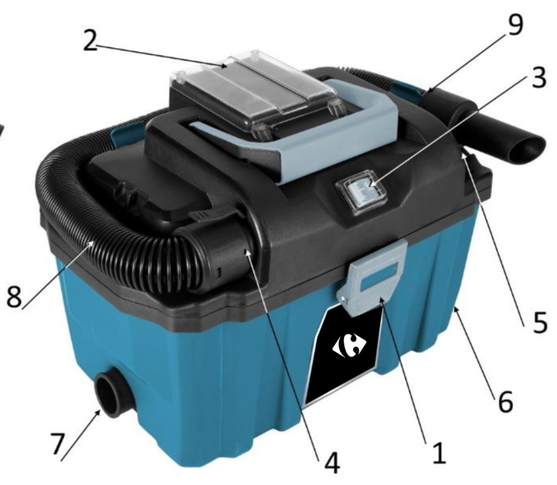** **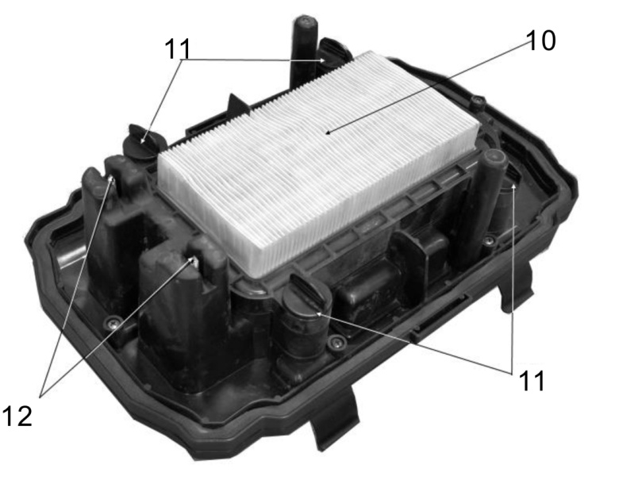**

Fig. B

Fig. A



18

16

17

13

14

15

Fig. C

* 1. Cierre
  2. Toma de batería
  3. Interruptor
  4. Apertura de succión
  5. Apertura de escape
  6. Boquilla ancha
  7. Boquilla estrecha
  8. Manguera flexible
  9. Soporte de manguera
  10. Filtro HEPA lavable
  11. Perillas de bloqueo del filtro
  12. Protección contra un nivel de agua demasiado alto
  13. Batería
  14. Botón de nivel de carga de la batería
  15. Indicación de nivel de batería (LED)
  16. LED VERDE de control de carga
  17. LED ROJO de control de carga
  18. Cargador

### 2. Artículos suministrados

Compruebe que el artículo esté completo como se especifica en el contenido del paquete. Si faltan piezas, comuníquese con el vendedor donde realizó la compra a más tardar en los 5 días hábiles posteriores a la compra del artículo y previa presentación de una factura de compra válida.

* Abra el embalaje y saque el equipo con cuidado.
* Retire el material de embalaje y cualquier embalaje y/o las abrazaderas de transporte (si están disponibles).
* Compruebe si se suministran todos los elementos.
* Inspeccione el equipo y los accesorios en busca de daños durante el transporte.
* Si es posible, conserve el embalaje hasta el final del período de garantía.

** ¡Peligro! El equipo y el material de embalaje no son juguetes. No permita que los niños jueguen con bolsas de plástico, embalajes o piezas pequeñas. ¡Existe peligro de ingestión o asfixia!**

* Manguera de succión flexible
* 4 ruedas
* Bolsa de tierra
* Filtro de espuma
* Boquilla estrecha
* Boquilla combinada
* Cargador
* Batería
* Instrucciones de funcionamiento originales

### USO PREVISTO

### La aspiradora inalámbrica para superficies secas y mojadas está diseñada para aspirar en seco y en mojado utilizando el filtro apropiado. El equipo no es adecuado para aspirar sustancias combustibles, explosivas o nocivas.

1. El equipo debe utilizarse únicamente para el propósito previsto. Cualquier otro uso se considera un caso de uso indebido. El usuario/operador y no el fabricante será responsable de los daños o lesiones de cualquier tipo que se produzcan como consecuencia de ello.
2. Tenga en cuenta que nuestro equipo no ha sido diseñado para su uso en aplicaciones comerciales o industriales. Nuestra garantía quedará anulada si el equipo se utiliza en áreas comerciales o industriales o para fines equivalentes.

### Datos técnicos

Suministro de voltaje al motor: 20 V de CC

Volumen del tanque: 10 l

Clase de protección: IP24

Peso (sin batería): 3,2 kg

**Batería de iones de litio CBA20V2A**

Voltaje: 20 V de CC

Capacidad: 2,0 Ah

**Cargador: CCH20V**

Voltaje de entrada: 220-240 V~ 50 Hz, 65 W

Voltaje de salida: 21,5 V de CC

Corriente de salida: 2,4 A

Tiempo de carga: aprox. 60 min

### ANTES DEL USO

** ADVERTENCIA: Los pasos preparatorios que se describen a continuación deben realizarse con la fuente de alimentación desconectada.**

Antes del primer uso:

1. Desabroche las hebillas de seguridad (Fig. A, 1) y retire todas las piezas del tanque.
2. Compruebe que el filtro HEPA (Fig. B 10) esté colocado correctamente y que las perillas de bloqueo (Fig. B, 11) estén apretadas. Compruebe que la protección contra nivel de agua demasiado alto en el depósito (Fig. B, 12) no esté sucia, obstruida, etc.
3. Instale las cuatro ruedas debajo del tanque insertándolas en los cuatro orificios específicos.
4. En la abertura de succión (Fig. A, 3) conecte una manguera flexible (Fig. A 8) de modo que la manguera de acoplamiento encaje en la abertura de succión (debe apuntar hacia arriba).
5. Hay compartimentos para brocas debajo del tanque (Fig. A, 6, 7).
6. Seleccione el accesorio apropiado para el trabajo y colóquelo en la manguera flexible.
7. Coloque la batería en la ranura (Fig. A, 2).
8. El dispositivo está listo para su uso.

### OPERACIÓN

1. **Carga de la batería (Fig. C)**

### Nota:

1. La batería puede dañarse en caso de una carga incorrecta.
2. Retire el enchufe de red del cargador antes de insertar o quitar la batería.

La batería se carga parcialmente en el momento de la entrega para evitar daños a la batería causados por una descarga profunda. Antes de la puesta en marcha inicial y cuando quede poca batería, se debe cargar la batería. Para ello, proceda de la siguiente manera (Fig. C):

1. Deslice la batería en el cargador boca abajo hasta que encaje en su lugar.
2. Inserte el enchufe de red del cargador en una toma de corriente con fusibles adecuados. El LED ROJO de control de carga se ilumina; y la carga requiere aprox. 60 min.
3. Espere hasta que el LED ROJO de control de carga se apague y el LED verde de control de carga se ilumine, la batería estará completamente cargada.
4. Sujete el enchufe de red mientras saca el cable de alimentación del cargador de la toma de corriente. Es posible que la batería y el cargador se hayan calentado durante la carga, deje que la batería se enfríe a temperatura ambiente.
5. Saque la batería del cargador presionando y manteniendo presionado el botón de liberación de la batería y tirando de la batería hacia fuera del cargador.
6. **Extracción/colocación de la batería**
7. Inserte batería, colóquelo en un riel guía y empújelo nuevamente en el soporte de la batería. Escuchará un ruido en cuanto encaje en su lugar.
8. Separe la batería de la herramienta, presione el botón de liberación de la batería en la batería y saque la batería.
9. **Comprobación del nivel de carga de la batería**

La batería dispone de una indicación de nivel de batería integrada.

El estado de la batería se muestra de la siguiente manera mediante los tres LED de indicación del nivel de batería (LED)

|  |  |
| --- | --- |
| Color del LED | Significado |
| Verde-Naranja-Rojo | Carga/potencia máxima |
| Naranja-Rojo | Carga/potencia media |
| Rojo | Carga baja, recargue la batería |

Presione el botón de nivel de carga de la batería en la batería. Puede leer el estado de la batería en la indicación de nivel de batería (LED).

1. **Encendido/apagado del dispositivo**
2. Deslice la batería cargada en la guía hasta que el pestillo del asa quede acoplado. El dispositivo está listo para su uso.
3. Encienda el dispositivo con el interruptor (Fig. A, 3).
4. Apague el dispositivo para detener el funcionamiento.

### Mantenimiento y limpieza

Limpie regularmente todo el dispositivo, prestando especial atención a limpiar las aberturas de ventilación del dispositivo. Después de cada uso, vacíe el tanque de la aspiradora, límpielo y séquelo completamente (si se usa para funcionamiento en húmedo). Retire el filtro HEPA y límpielo. Para ello, use un cepillo suave y fino, que necesita para limpiar previamente el filtro HEPA. Luego lávelo con agua corriente fría (enjuague, no use detergentes, disolventes, etc.).

1. **Lavado del filtro**

Desabroche las hebillas (Fig. A, 1) y retire la tapa superior de la aspiradora. Gire las perillas de bloqueo del filtro (fig. B, 11) un cuarto de vuelta en sentido antihorario. Retire el filtro (fig. B, 10) y enjuáguelo con agua fría corriente. No utilice detergentes, disolventes, etc. Deje que el filtro se seque fácilmente a temperatura ambiente antes de volver a instalarlo. No utilice pistolas de calor, secadores de pelo, calentadores, etc. para secarlo. Vuelva a insertar el filtro seco y gire las perillas de bloqueo un cuarto de vuelta en el sentido horario.

**** ADVERTENCIA: El área de almacenamiento del dispositivo debe ser inaccesible para los niños. Si es necesario enviar el dispositivo al centro de servicio para su reparación, protéjalo contra daños mecánicos accidentales y retire las baterías de la toma del cargador.

** ADVERTENCIA:** Nunca realice trabajos de mantenimiento en el dispositivo mientras esté conectado a una fuente de alimentación.Antes de realizar cualquier tarea de mantenimiento, retire la batería de la toma del dispositivo.El mantenimiento del dispositivo consiste en mantener adecuadamente limpios todos sus elementos necesarios para el funcionamiento normal. No utilice disolventes para la limpieza, ya que podría provocar daños irreversibles en la carcasa y otros elementos de plástico.

1. **Mantenimiento de la batería**

Evite cargar la batería inmediatamente después de un uso intensivo. Debido a las características de la batería, no se debe almacenar completamente descargada, ya que podría descargarse por debajo del nivel crítico y dañarse permanentemente.

La batería no debe limpiarse con agua, ya que puede provocar un cortocircuito interno que cause daños permanentes.

Por lo tanto, la batería no utilizada debe almacenarse parcialmente cargada (hasta aproximadamente un 40 %). Recargue la batería antes de que se descargue por completo. Almacene las baterías a entre 10 y 30 °C. Si se almacena a bajas temperaturas, pierde capacidad más rápido.

La carga de la batería se describe en el manual de la batería y el cargador.

### Almacenamiento

Almacene el equipo y los accesorios en un lugar oscuro y seco a una temperatura por encima del valor de congelación. La temperatura de almacenamiento ideal es entre 5 y 30 °C. Guarde la herramienta eléctrica en su embalaje original.

### Solución de problemas

Si la aspiradora vibra de manera anormal, detenga el motor inmediatamente. La vibración anormal generalmente indica un problema mecánico y el funcionamiento continuo podría provocar lesiones o daños.

Nota: El distribuidor no será responsable de ningún daño o lesión causado por la reparación de la aspiradora por una persona no autorizada o por el mal manejo de la aspiradora. Esta herramienta está diseñada para uso en tareas de bricolaje; su utilización en entornos comerciales o industriales anulará la garantía.

|  |  |  |
| --- | --- | --- |
| **Síntoma** | **Causas posibles** | **Acción correctiva** |
| No comienza la aspiración | La batería tiene poca carga | Cargue la batería |
| La batería no está insertada correctamente | Inserte la batería correctamente |
| Posible obstrucción | Vacíe el tanque de residuos y limpie el filtro |
| La aspiración no funciona a plena capacidad | El tanque de residuos está lleno | Vacíe el tanque de residuos |
| El filtro está obstruido | Limpie/reemplace el filtro |
| La boquilla/manguera está bloqueada | Revise y limpie la boquilla/manguera |
| La batería tiene poca carga | Cargue la batería |
| El motor se detiene al aspirar | La batería no tiene energía | Cargue la batería |
| La batería no se carga | No hay un buen contacto en los contactos de carga. | Repita la acción de carga: Inserte el enchufe del cargador en la toma de corriente, inserte la batería en el cargador de batería |
| La batería está caliente. El sistema de protección de la batería no permitirá que la batería se cargue si la temperatura de la batería es superior a 40 ℃después de su uso. | Deje que la batería se enfríe a temperatura ambiente antes de comenzar con la carga. |

### Eliminación

**WASTE BIN EN50419**Para ayudar al medio ambiente, deseche el producto correctamente cuando haya llegado al final de su vida útil y no lo tire en la basura doméstica. Su autoridad local puede ofrecerle información sobre los puntos de recogida y sus horarios de apertura.

**Daños ambientales por eliminación incorrecta de las baterías/baterías recargables.**

Retire la batería del producto antes de desecharla. Las baterías/baterías recargables no se pueden eliminar con la basura doméstica ordinaria. Pueden contener metales pesados tóxicos y están sujetas a normas y reglamentos de tratamiento de residuos peligrosos. Deseche las baterías de acuerdo con los requisitos locales pertinentes.

### GARANTÍA

El fabricante garantiza el producto contra defectos de material y mano de obra durante un período de 2 años a partir de la fecha de compra original. La garantía solo se aplica si el producto se utiliza para uso doméstico. La garantía no cubre averías debidas al desgaste normal.

El fabricante acepta reemplazar las piezas identificadas como defectuosas por el distribuidor designado. El fabricante no acepta responsabilidad alguna por el reemplazo de la máquina, total o parcialmente, y/o por los daños resultantes.

**La garantía no cubre averías debidas a:**

1. mantenimiento insuficiente
2. montaje, ajuste u operaciones anormales del producto
3. piezas sujetas a desgaste normal

**La garantía no se extiende a:**

1. Gastos de envío y embalaje.
2. Uso de la herramienta para un propósito diferente al que fue diseñada.
3. Uso y mantenimiento de la máquina realizados de una manera no descrita en el manual del usuario.

Debido a nuestra política de mejora continua del producto, nos reservamos el derecho de alterar o cambiar las especificaciones sin previo aviso. En consecuencia, el producto puede ser diferente de la información que se ofrece del mismo, pero se realizará una modificación sin previo aviso si se reconoce como una mejora de la característica anterior.

**LEA EL MANUAL DETENIDAMENTE ANTES DE UTILIZAR LA MÁQUINA.**

Cuando solicite repuestos, indique el número de pieza o código, puede encontrarlo en la lista de repuestos de este manual. Conserve el recibo de compra; sin él, la garantía no es válida. Para ayudarle con el producto, puede contactar con nosotros por teléfono o a través de nuestro sitio web:

1. **+33 (0)9.70.75.30.30**
2. **https://services.swap-europe.com/contact**

Debe crear un “tique” a través de la plataforma web.

1. Regístrese o cree su cuenta.
2. Indique la referencia de la herramienta.
3. Elija el tema de su solicitud.
4. Describa su problema.
5. Adjunte estos archivos: factura o recibo de compra, foto de la placa de identificación (número de serie), foto de la pieza que necesita (por ejemplo: clavijas del enchufe del transformador que están rotas).

### FALLO DEL PRODUCTO

**¿QUÉ DEBO HACER SI SE DAÑA LA MÁQUINA?**

**Si ha comprado el producto en una tienda:**

* ¡Asegúrese de que la máquina esté completa con todos los accesorios suministrados y limpia! Si este no es el caso, el reparador la rechazará.
* Acuda a la tienda con la máquina completa y con el recibo o factura.

**Si ha comprado el producto en un sitio web:**

* ¡Asegúrese de que la máquina esté completa con todos los accesorios suministrados y limpia! Si este no es el caso, el reparador la rechazará.
* Cree un tique de servicio SWAP-Europe en el sitio: https://services.swap-europe.com Al realizar la solicitud en SWAP-Europe, debe adjuntar la factura y la foto de la placa de identificación (número de serie).

Comuníquese con la estación de reparación para asegurarse de que esté disponible antes de dejar la máquina.

Vaya a la estación de reparación con máquina completa y empaquetada, acompañada de la factura de compra y la hoja de soporte de la estación descargable después de que se complete la solicitud de servicio en el sitio de SWAP-Europe

**Conserve el embalaje original para las devoluciones del servicio posventa o empaquete la máquina con una caja de cartón similar de las mismas dimensiones.**

**Para cualquier pregunta relacionada con nuestro servicio posventa, puede realizar una solicitud en nuestro sitio web https://services.swap-europe.com**

**Nuestra línea directa permanece disponible en el +33 (9) 70 75 30 30.**

****

### EXCLUSIONES DE GARANTÍA

**LA GARANTÍA NO CUBRE:**

* Puesta en marcha y configuración del producto.
* Daños resultantes del desgaste normal del producto.
* Daños resultantes de un uso inadecuado del producto.
* Daños resultantes del montaje o la puesta en marcha sin respetar lo indicado en el manual de usuario.
* Averías relacionadas con carburación después de 90 días y suciedad de carburadores.
* Eventos de mantenimiento periódicos y estándar.
* Acciones de modificación y desmontaje que invaliden directamente la garantía.
* Productos cuya marca de autenticación original (marca o número de serie) haya sido degradada, alterada o retirada.
* Reemplazo de consumibles.
* Uso de piezas no originales.
* Rotura de piezas tras impactos o proyecciones.
* Averías de accesorios.
* Defectos y sus consecuencias vinculados a cualquier causa externa.
* Pérdida de componentes y pérdida por atornillado insuficiente.
* Componentes de corte y cualquier daño relacionado con el aflojamiento de piezas.
* Sobrecarga o sobrecalentamiento.
* Mala calidad de la fuente de alimentación: voltaje defectuoso, error de voltaje, etc.
* Los daños resultantes de la privación del disfrute del producto durante el tiempo necesario para las reparaciones y, de manera más general, los costes relacionados con la inmovilización del producto.
* Los costes de una segunda opinión de un tercero tras una estimación de una estación de reparación de SWAP-Europe.
* El uso de un producto que presentaría un defecto o una rotura que no fue objeto de una denuncia inmediata y/o reparación con los servicios de SWAP-Europe.
* Deterioro vinculado al transporte y almacenamiento\*.
* Iniciadores más allá de los 90 días.
* Aceite, gasolina, grasa.
* Daños relacionados con el uso de combustibles o lubricantes no conformes.

**\*** De acuerdo con la legislación de transporte, los daños relacionados con el transporte deben declararse a los transportistas en un plazo máximo de 48 horas después de la observación mediante carta certificada con acuse de recibo.

Este documento es un complemento de su aviso, una lista no exhaustiva.

**Atención:** Todos los pedidos deben comprobarse en presencia del repartidor. En caso de rechazo por parte del repartidor, simplemente deberá rechazar el envío y notificar su rechazo.

**Recordatorio:** las reservas no excluyen la notificación por carta certificada con acuse de recibo en el plazo de 72 horas.

**Información:**

Los dispositivos térmicos deben hibernar cada temporada (servicio disponible en el sitio de SWAP-Europe). Las baterías deben cargarse antes de almacenarse.

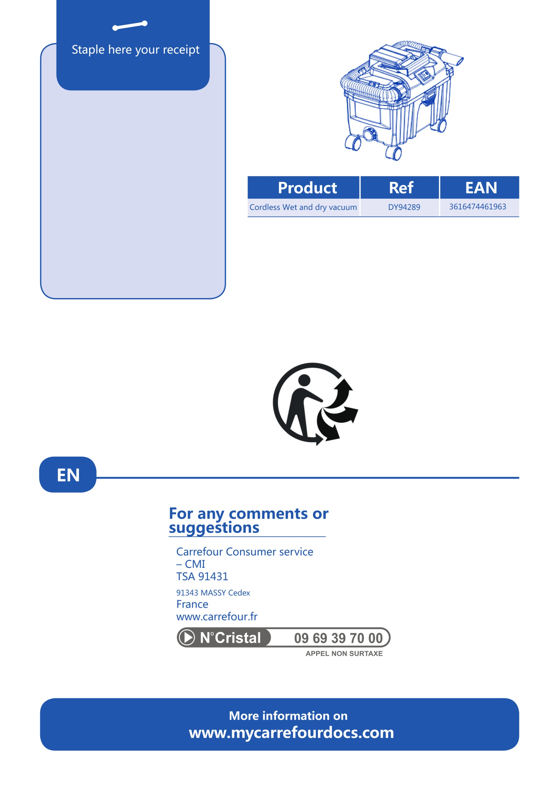

**SP**

Servicio al consumidor Carrefour – CMI

**Más información en**

**www.mycarrefourdocs.com**

**Para cualquier comentario o sugerencia**

Aspiradora sin cable para superficies secas y mojadas

**Producto**

Grape aquí su recibo.

**Ref.**